Система учета читального зала

Поиск акторов и вариантов использования

**Зарипов Ислам и Горбачев Сергей, группа 4341.**

Содержание

1. Выявление акторов 3

2. Выявление вариантов использования 4

3. Разработка диаграмм вариантов использования 5

Поиск акторов и вариантов использования

# Выявление акторов

На рисунке 1 представлены основные кандидаты в акторы системы.

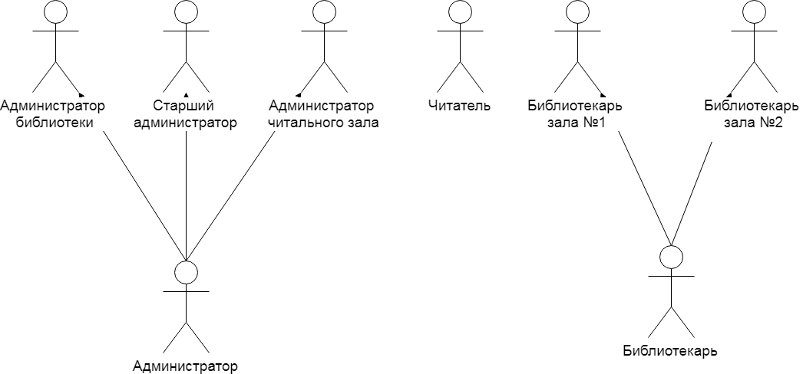

**Рис. 1. Анализ акторов системы**

Интервью, проведённое с указанными выше кандидатами показало, что администратор библиотеки, старший администратор и администратор читального зала предполагают использовать разрабатываемую АИС однотипно. Это позволило обобщить эти 3 роли в одну. Аналогичная ситуация – с библиотекарями первого и второго читального зала, см. рис. 1.

Краткое описание акторов представлено в табл. 1.

**Табл. 1.** **Выявление акторов**

|  |  |
| --- | --- |
| *Актор* | *Краткое описание* |
| Администратор | Регулирует работу системы: добавляет и удаляет новые книги, читателей; назначает библиотекарей |
| Библиотекарь | Исполнитель в системе: выдает и принимает книги у читателей. |
| Читатель | Пользователь читального зала, обслуживается библиотекарем. |

# Выявление вариантов использования

Выявленные варианты использования сведены в таблицу 2.

**Табл. 2. Выявление вариантов использования**

|  |  |  |
| --- | --- | --- |
| *Основной актор* | *Наименование* | *Формулировка* |
| Администратор | Добавление книги | Позволяет администратору добавлять новые книги |
| Администратор | Добавление автора | Позволяет администратору добавить нового автора |
| Администратор | Добавление читателя | Позволяет администратору добавить нового читателя |
| Администратор | Добавление библиотекаря | Позволяет администратору добавить нового библиотекаря |
| Администратор | Удаление книги | Позволяет администратору удалить книгу |
| Администратор | Удаление автора | Позволяет администратору удалить автора |
| Администратор | Удаление читателя | Позволяет администратору удалить читателя |
| Администратор | Удаление библиотекаря | Позволяет администратору удалить библиотекаря |
| Библиотекарь | Поиск книг по ключевым полям | Используется библиотекарем для поиска нужных книги по ключевым полям |
| Библиотекарь | Выдача книг читателю | Библиотекарь закрепляет экземпляры книг за читателем |
| Библиотекарь | Принятие книг от читателя | Библиотекарь открепляет экземпляры книг от читателя |
| Читатель | Запрос на получение определенных книг | Читатель обращается к библиотекарю за получением книг |
| Читатель | Запрос на сдачу определенных книг | Читатель обращается к библиотекарю, чтобы сдать ранее взятые книги |

# Разработка диаграмм вариантов использования

Все варианты использования показаны на рис. 2.

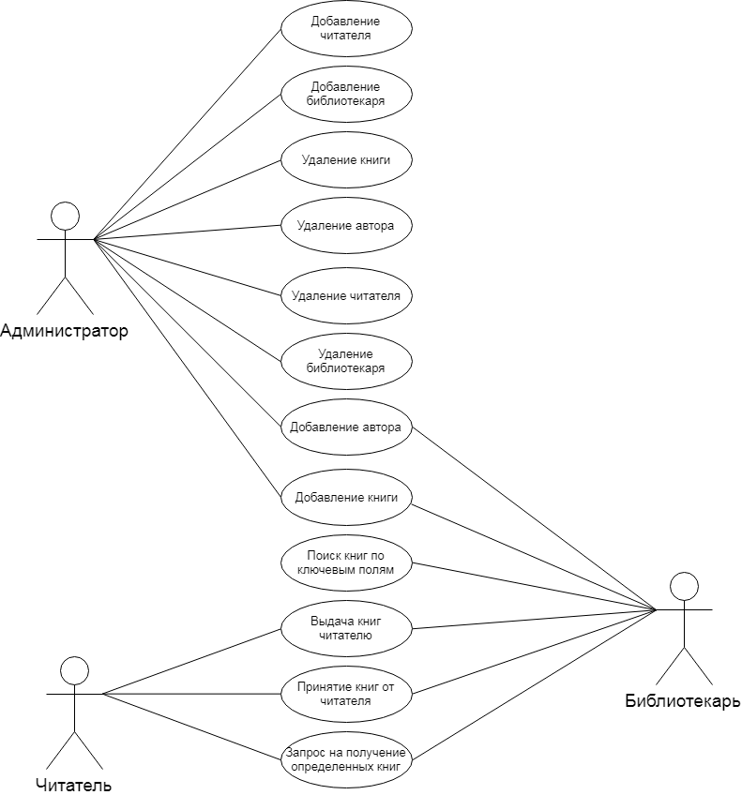

**Рис. 2. Диаграмма прецедентов системы**